

MAROSVÁSÁRHELYI MŰVÉSZETI EGYETEM
MAGYAR MŰVÉSZETI KAR
ZENE INTÉZET

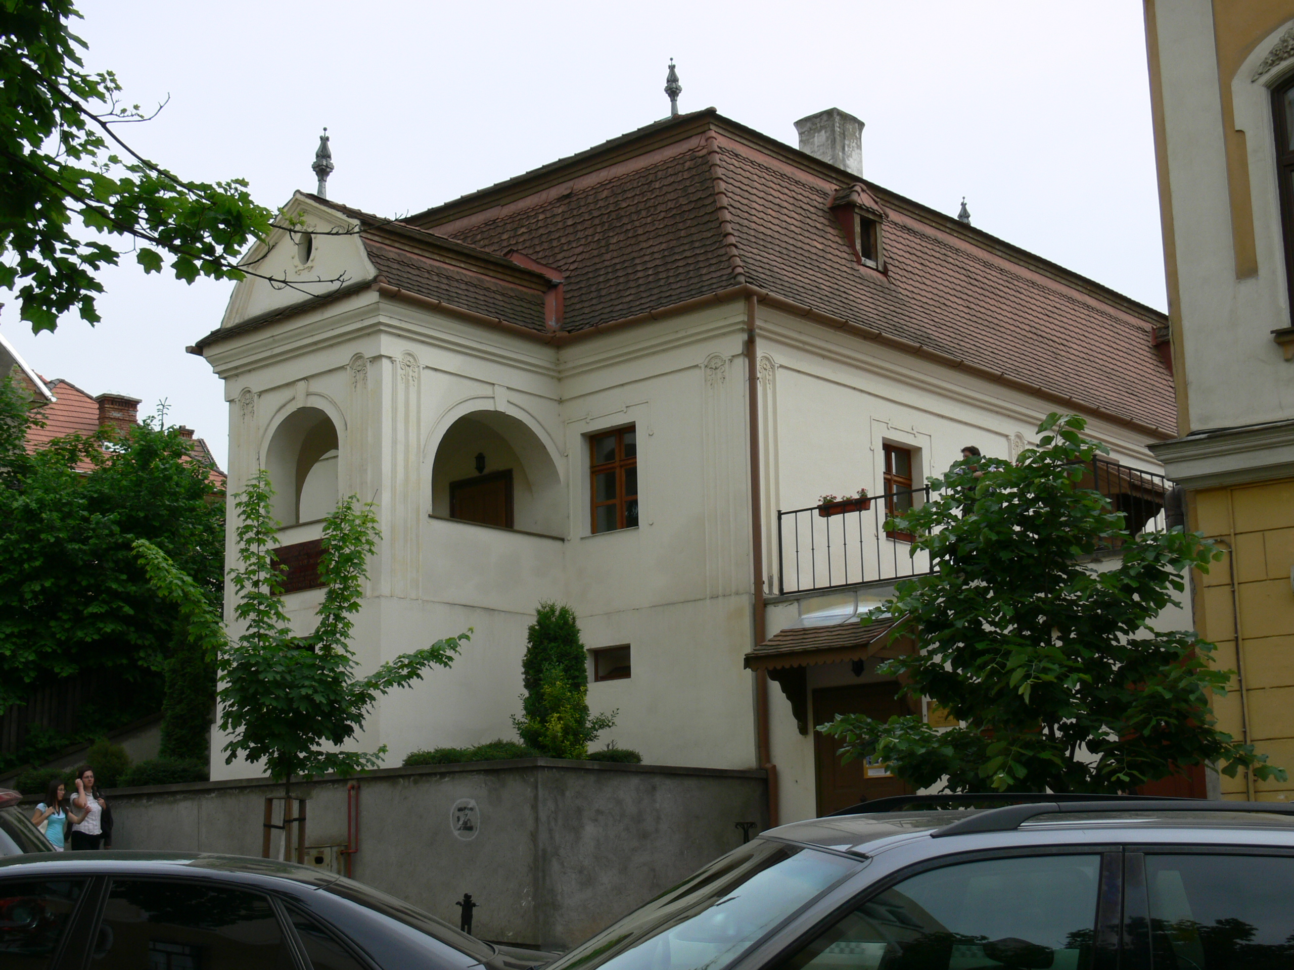

Felvételi a 2017-2018-as egyetemi évre

INGYENES ELŐKÉSZÍTŐK

Helyszín - Marosvásárhely, Pálffy-ház (Bolyai utca 12/A szám)

Beosztás Felkészítő tanárok
- május 5, péntek 12 óra Makkai Gyöngyvér
- május 12, péntek 12 óra Benedek Tibor
- május 26, péntek 12 óra Buta Árpád
- június 9, péntek 12 óra Elekes Márta
- június 16, péntek 12 óra Molnár Tünde

A júliusi felvételi vizsga előtt naponta előkészítőket tartunk.

-----------------------------------------------------------------------------------------------------------

Bővebb felvilágosítást telefonon, a 0265-266281 számon,
e-mail-en, a felveteli@uat.ro vagy uat@uat.ro címeken
és személyesen a Köteles Sámuel utca 6 szám alatt, az egyetem titkárságán lehet kérni. www.uat.ro

